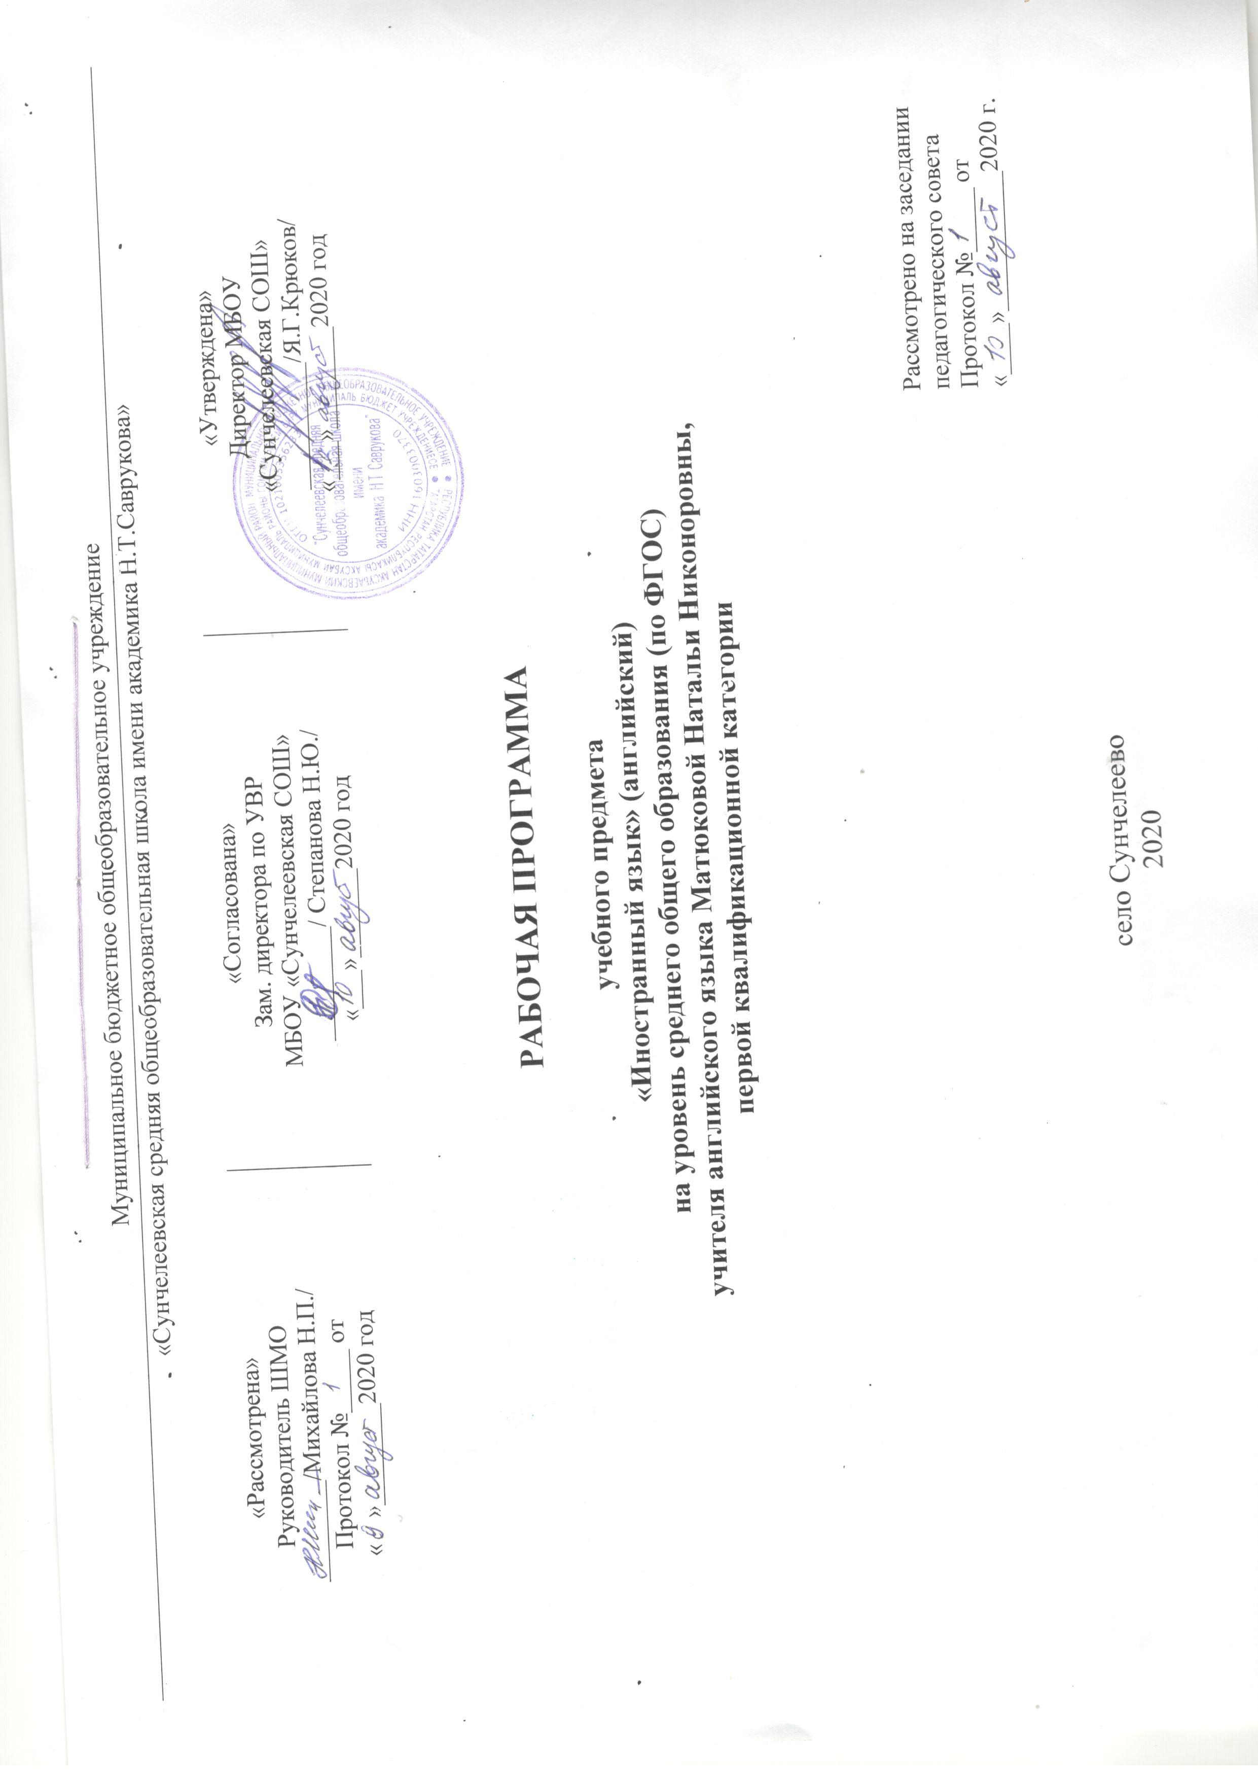

Статус документа
Настоящая программа по предмету Иностранный язык (английский) для 10-11 классов создана на основе ООП ООО МБОУ «Сунчелеевская СОШ им. академика Н.Т Саврукова».

Структура документа
Рабочая программа по предмету Иностранный язык (английский) представляет собой целостный документ, включающий следующие разделы:
1. Планируемые результаты освоения учебного предмета
2. Содержание учебного предмета
3. Тематическое планирование с указанием количества часов, отводимых на изучение каждой темы.

1.Планируемые результаты освоения ООП
Личностные результаты:
Личностные результаты выпускников старшей школы, формируемые при изучении иностранного языка на базовом уровне:
- стремление к самосовершенствованию в образовательной области «Иностранный язык», развитие собственной речевой культуры в целом, лучшее осознание возможностей самореализации средствами иностранного языка, в том числе в будущей профессиональной деятельности;
- развитие таких качеств, как воля, целеустремлённость, креативность, инициативность, эмпатия, трудолюбие, дисциплинированность, а также умения принимать самостоятельные решения и нести за них ответственность;
- развитие умения ориентироваться в современном поликультурном, полиязычном мире, стремление к лучшему осознанию культуры своего народа и готовность содействовать ознакомлению с ней представителей других стран; освоение ценностей культуры страны/стран изучаемого иностранного языка; толерантное отношение к проявлениям иной культуры; осознание себя гражданином своей страны и мира;
- формирование активной жизненной позиции, готовности отстаивать национальные и общечеловеческие (гуманистические, демократические) ценности, свою позицию гражданина и патриота своей страны.
Метапредметные результаты:
Метапредметные результаты изучения иностранного языка на базовом уровне в старшей школе проявляются в:
- развитии умения планировать своё речевое и неречевое поведение; умения взаимодействовать с окружающими, выполняя разные социальные роли;
- умении осуществлять индивидуальную и совместную с другими учащимися проектную работу, в том числе с выходом в социум;
- совершенствовании умений работы с информацией: поиск и выделение нужной информации с использованием разных источников информации, в том числе Интернета, обобщение информации; умение определять тему, прогнозировать содержание текста по заголовку/ключевым словам, формулировать основную мысль, выделять главные факты, опуская второстепенные, устанавливать логическую последовательность основных фактов;
- умении использовать справочный материал (грамматический и лингвострановедческий справочники, двуязычный и толковый словари, мультимедийные средства);
- умении рационально планировать свой учебный труд;
- развитии умений самонаблюдения, самоконтроля, самооценки в процессе коммуникативной деятельности на иностранном языке.

Предметные результаты:

В результате изучения учебного предмета «Иностранный язык» (английский) на уровне среднего общего образования:
Выпускник на базовом уровне научится:
Коммуникативные умения
Говорение, диалогическая речь
Вести диалог/полилог в ситуациях неофициального общения в рамках изученной тематики;
при помощи разнообразных языковых средств без подготовки инициировать, поддерживать и заканчивать беседу на темы, включенные в раздел «Предметное содержание речи»;
выражать и аргументировать личную точку зрения;
запрашивать информацию и обмениваться информацией в пределах изученной тематики;
обращаться за разъяснениями, уточняя интересующую информацию.
Говорение, монологическая речь
Формулировать несложные связные высказывания с использованием основных коммуникативных типов речи (описание, повествование, рассуждение, характеристика) в рамках тем, включенных в раздел «Предметное содержание речи»;
передавать основное содержание прочитанного/
увиденного/услышанного;
давать краткие описания и/или комментарии с опорой на нелинейный текст (таблицы, графики);
строить высказывание на основе изображения с опорой или без опоры на ключевые слова/план/вопросы.
Аудирование
Понимать основное содержание несложных аутентичных аудиотекстов различных стилей и жанров монологического и диалогического характера в рамках изученной тематики с четким нормативным произношением;
выборочное понимание запрашиваемой информации из несложных аутентичных аудиотекстов различных жанров монологического и диалогического характера в рамках изученной тематики, характеризующихся четким нормативным произношением.
Чтение
Читать и понимать несложные аутентичные тексты различных стилей и жанров, используя основные виды чтения (ознакомительное, изучающее, поисковое/просмотровое) в зависимости от коммуникативной задачи;
отделять в несложных аутентичных текстах различных стилей и жанров главную информацию от второстепенной, выявлять наиболее значимые факты.
Письмо
Писать несложные связные тексты по изученной тематике;
писать личное (электронное) письмо, заполнять анкету, письменно излагать сведения о себе в форме, принятой в стране/странах изучаемого языка;
письменно выражать свою точку зрения в рамках тем, включенных в раздел «Предметное содержание речи», в форме рассуждения, приводя аргументы и примеры.

Языковые навыки
Орфография и пунктуация
Владеть орфографическими навыками в рамках тем, включенных в раздел «Предметное содержание речи»;
расставлять в тексте знаки препинания в соответствии с нормами пунктуации.
Фонетическая сторона речи
Владеть слухопроизносительными навыками в рамках тем, включенных в раздел «Предметное содержание речи»;
владеть навыками ритмико-интонационного оформления речи в зависимости от коммуникативной ситуации.
Лексическая сторона речи
Распознавать и употреблять в речи лексические единицы в рамках тем, включенных в раздел «Предметное содержание речи»;
распознавать и употреблять в речи наиболее распространенные фразовые глаголы;
определять принадлежность слов к частям речи по аффиксам;
догадываться о значении отдельных слов на основе сходства с родным языком, по словообразовательным элементам и контексту;
распознавать и употреблять различные средства связи в тексте для обеспечения его целостности (firstly, to begin with, however, as for me, finally, at last, etc.).
Грамматическая сторона речи
Оперировать в процессе устного и письменного общения основными синтактическими конструкциями в соответствии с коммуникативной задачей;
употреблять в речи различные коммуникативные типы предложений: утвердительные, вопросительные (общий, специальный, альтернативный, разделительный вопросы), отрицательные, побудительные (в утвердительной и отрицательной формах);
употреблять в речи распространенные и нераспространенные простые предложения, в том числе с несколькими обстоятельствами, следующими в определенном порядке (We moved to a new house last year);
употреблять в речи сложноподчиненные предложения с союзами и союзными словами what, when, why, which, that, who, if, because, that’s why, than, so, for, since, during, so that, unless;
употреблять в речи сложносочиненные предложения с сочинительными союзами and, but, or;
употреблять в речи условные предложения реального (Conditional I – If I see Jim, I’ll invite him to our school party) и нереального характера (Conditional II – If I were you, I would start learning French);
употреблять в речи предложения с конструкцией I wish (I wish I had my own room);
употреблять в речи предложения с конструкцией so/such (I was so busy that I forgot to phone my parents);
употреблять в речи конструкции с герундием: to love / hate doing something; stop talking;
употреблять в речи конструкции с инфинитивом: want to do, learn to speak;
употреблять в речи инфинитив цели (I called to cancel our lesson);
употреблять в речи конструкцию it takes me … to do something;
использовать косвенную речь;
использовать в речи глаголы в наиболее употребляемых временных формах: Present Simple, Present Continuous, Future Simple, Past Simple, Past Continuous, Present Perfect, Present Perfect Continuous, Past Perfect;
употреблять в речи страдательный залог в формах наиболее используемых времен: Present Simple, Present Continuous, Past Simple, Present Perfect;
употреблять в речи различные грамматические средства для выражения будущего времени – to be going to, Present Continuous; Present Simple;
употреблять в речи модальные глаголы и их эквиваленты (may, can/be able to, must/have to/should; need, shall, could, might, would);
согласовывать времена в рамках сложного предложения в плане настоящего и прошлого;
употреблять в речи имена существительные в единственном числе и во множественном числе, образованные по правилу, и исключения;
употреблять в речи определенный/неопределенный/нулевой артикль;
употреблять в речи личные, притяжательные, указательные, неопределенные, относительные, вопросительные местоимения;
употреблять в речи имена прилагательные в положительной, сравнительной и превосходной степенях, образованные по правилу, и исключения;
употреблять в речи наречия в положительной, сравнительной и превосходной степенях, а также наречия, выражающие количество (many / much, few / a few, little / a little) и наречия, выражающие время;
употреблять предлоги, выражающие направление движения, время и место действия.

Выпускник на базовом уровне получит возможность научиться:
Коммуникативные умения
Говорение, диалогическая речь
Вести диалог/полилог в ситуациях официального общения в рамках изученной тематики; кратко комментировать точку зрения другого человека;
проводить подготовленное интервью, проверяя и получая подтверждение какой-либо информации;
обмениваться информацией, проверять и подтверждать собранную фактическую информацию.
Говорение, монологическая речь
Резюмировать прослушанный/прочитанный текст;
обобщать информацию на основе прочитанного/прослушанного текста.
Аудирование
Полно и точно воспринимать информацию в распространенных коммуникативных ситуациях;
обобщать прослушанную информацию и выявлять факты в соответствии с поставленной задачей/вопросом.
Чтение
Читать и понимать несложные аутентичные тексты различных стилей и жанров и отвечать на ряд уточняющих вопросов.
Письмо
Писать краткий отзыв на фильм, книгу или пьесу.

Языковые навыки
Фонетическая сторона речи
Произносить звуки английского языка четко, естественным произношением, не допуская ярко выраженного акцента.
Орфография и пунктуация
Владеть орфографическими навыками;
расставлять в тексте знаки препинания в соответствии с нормами пунктуации.
Лексическая сторона речи
Использовать фразовые глаголы по широкому спектру тем, уместно употребляя их в соответствии со стилем речи;
узнавать и использовать в речи устойчивые выражения и фразы (collocations).
Грамматическая сторона речи
Использовать в речи модальные глаголы для выражения возможности или вероятности в прошедшем времени (could + have done; might + have done);
употреблять в речи структуру have/get + something + Participle II (causative form) как эквивалент страдательного залога;
употреблять в речи эмфатические конструкции типа It’s him who… It’s time you did smth;
употреблять в речи все формы страдательного залога;
употреблять в речи времена Past Perfect и Past Perfect Continuous;
употреблять в речи условные предложения нереального характера (Conditional 3);
употреблять в речи структуру to be/get + used to + verb;
употреблять в речи структуру used to / would + verb для обозначения регулярных действий в прошлом;
употреблять в речи предложения с конструкциями as … as; not so … as; either … or; neither … nor;
использовать широкий спектр союзов для выражения противопоставления и различия в сложных предложениях.

2. Содержание

Базовый уровень
Коммуникативные умения

Говорение
Диалогическая речь
Совершенствование диалогической речи в рамках изучаемого предметного содержания речи в ситуациях официального и неофициального общения. Умение без подготовки инициировать, поддерживать и заканчивать беседу на темы, включенные в раздел «Предметное содержание речи». Умение выражать и аргументировать личную точку зрения, давать оценку. Умение запрашивать информацию в пределах изученной тематики. Умение обращаться за разъяснениями и уточнять необходимую информацию. Типы текстов: интервью, обмен мнениями, дискуссия. Диалог/полилог в ситуациях официального общения, краткий комментарий точки зрения другого человека. Интервью. Обмен, проверка и подтверждение собранной фактической информации.
Монологическая речь
Совершенствование умения формулировать несложные связные высказывания в рамках тем, включенных в раздел «Предметное содержание речи». Использование основных коммуникативных типов речи (описание, повествование, рассуждение, характеристика). Умение передавать основное содержание текстов. Умение кратко высказываться с опорой на нелинейный текст (таблицы, диаграммы, расписание и т.п.). Умение описывать изображение без опоры и с опорой на ключевые слова/план/вопросы. Типы текстов: рассказ, описание, характеристика, сообщение, объявление, презентация. Умение предоставлять фактическую информацию.

Аудирование
Совершенствование умения понимать на слух основное содержание несложных аудио- и видеотекстов различных жанров (радио- и телепрограмм, записей, кинофильмов) монологического и диалогического характера с нормативным произношением в рамках изученной тематики. Выборочное понимание деталей несложных аудио- и видеотекстов различных жанров монологического и диалогического характера. Типы текстов: сообщение, объявление, интервью, тексты рекламных видеороликов. Полное и точное восприятие информации в распространенных коммуникативных ситуациях. Обобщение прослушанной информации.
Чтение
Совершенствование умений читать (вслух и про себя) и понимать простые аутентичные тексты различных стилей (публицистического, художественного, разговорного) и жанров (рассказов, газетных статей, рекламных объявлений, брошюр, проспектов). Использование различных видов чтения (ознакомительное, изучающее, поисковое, просмотровое) в зависимости от коммуникативной задачи. Умение отделять в прочитанных текстах главную информацию от второстепенной, выявлять наиболее значимые факты, выражать свое отношение к прочитанному. Типы текстов: инструкции по использованию приборов/техники, каталог товаров, сообщение в газете/журнале, интервью, реклама товаров, выставочный буклет, публикации на информационных Интернет-сайтах. Умение читать и достаточно хорошо понимать простые аутентичные тексты различных стилей (публицистического, художественного, разговорного, научного, официально-делового) и жанров (рассказ, роман, статья научно-популярного характера, деловая переписка).
Письмо
Составление несложных связных текстов в рамках изученной тематики. Умение писать личное (электронное) письмо, заполнять анкету, письменно излагать сведения о себе. Умение описывать явления, события. Умение излагать факты, выражать свои суждения и чувства. Умение письменно выражать свою точку зрения в форме рассуждения, приводя аргументы и примеры. Типы текстов: личное (электронное) письмо, тезисы, эссе, план мероприятия, биография, презентация, заявление об участии. Написание отзыва на фильм или книгу. Умение письменно сообщать свое мнение по поводу фактической информации в рамках изученной тематики.

Языковые навыки
Орфография и пунктуация
Умение расставлять в тексте знаки препинания в соответствии с нормами, принятыми в стране изучаемого языка. Владение орфографическими навыками.
Фонетическая сторона речи
Умение выражать модальные значения, чувства и эмоции с помощью интонации, в том числе интонации в общих, специальных и разделительных вопросах. Умение четко произносить отдельные фонемы, слова, словосочетания, предложения и связные тексты. Правильное произношение ударных и безударных слогов и слов в предложениях. Произношение звуков английского языка без выраженного акцента.
Грамматическая сторона речи
Распознавание и употребление в речи основных синтаксических конструкций в соответствии с коммуникативной задачей. Распознавание и употребление в речи коммуникативных типов предложений, как сложных (сложносочиненных, сложноподчиненных), так и простых. Распознавание и употребление в устной и письменной коммуникации различных частей речи. Употребление в речи эмфатических конструкций (например, „It’s him who took the money”, “It’s time you talked to her”). Употребление в речи предложений с конструкциями … as; not so … as; either … or; neither … nor.

Лексическая сторона речи
Распознавание и употребление в речи лексических единиц в рамках тем, включенных в раздел «Предметное содержание речи», в том числе в ситуациях формального и неформального общения. Распознавание и употребление в речи наиболее распространенных устойчивых словосочетаний, оценочной лексики, реплик-клише речевого этикета. Распознавание и употребление в речи наиболее распространенных фразовых глаголов (look after, give up, be over, write down get on). Определение части речи по аффиксу. Распознавание и употребление в речи различных средств связи для обеспечения целостности высказывания. Распознавание и использование в речи устойчивых выражений и фраз (collocations – get to know somebody, keep in touch with somebody, look forward to doing something) в рамках тем, включенных в раздел «Предметное содержание речи».

Предметное содержание речи
Повседневная жизнь. Домашние обязанности. Покупки. Общение в семье и в школе. Семейные традиции. Общение с друзьями и знакомыми. Переписка с друзьями.
Здоровье. Посещение врача. Здоровый образ жизни.
Спорт. Активный отдых. Экстремальные виды спорта.
Городская и сельская жизнь. Особенности городской и сельской жизни в России и странах изучаемого языка. Городская инфраструктура. Сельское хозяйство.
Научно-технический прогресс. Прогресс в науке. Космос. Новые информационные технологии.
Природа и экология. Природные ресурсы. Возобновляемые источники энергии. Изменение климата и глобальное потепление. Знаменитые природные заповедники России и мира.
Современная молодежь. Увлечения и интересы. Связь с предыдущими поколениями. Образовательные поездки.
Профессии. Современные профессии. Планы на будущее, проблемы выбора профессии. Образование и профессии.
Страны изучаемого языка. Географическое положение, климат, население, крупные города, достопримечательности. Путешествие по своей стране и за рубежом. Праздники и знаменательные даты в России и странах изучаемого языка.
Иностранные языки. Изучение иностранных языков. Иностранные языки в профессиональной деятельности и для повседневного общения. Выдающиеся личности, повлиявшие на развитие культуры и науки России и стран изучаемого языка.

Предметное содержание речи | Темы | 10 класс | 11 класс
Повседневная жизнь | Домашние обязанности. Покупки. Общение в семье и в школе. Семейные традиции. Общение с друзьями и знакомыми. Переписка с друзьями. | 8 | 12
Здоровье. | Посещение врача. Здоровый образ жизни. | 8 | 6
Спорт. | Активный отдых. Экстремальные виды спорта. | 4 | -
Городская и сельская жизнь. | Особенности городской и сельской жизни в России и странах изучаемого языка. Городская инфраструктура. Сельское хозяйство. | 5 | 6
Научно-технический прогресс | Прогресс в науке. Космос. Новые информационные технологии | 7 | 8
Природа и экология. | Природные ресурсы. Возобновляемые источники энергии. Изменение климата и глобальное потепление. Знаменитые природные заповедники России и мира | 13 | 7
Современная молодежь. | Увлечения и интересы. Связь с предыдущими поколениями. Образовательные поездки. | 7 | 9
Профессии. | Современные профессии. Планы на будущее, проблемы выбора профессии. Образование и профессии. | 6 | 8
Страны изучаемого языка. | Географическое положение, климат, население, крупные города, достопримечательности. Путешествие по своей стране и за рубежом. Праздники и знаменательные даты в России и странах изучаемого языка. | 9 | 7
Иностранные языки. | Изучение иностранных языков. Иностранные языки в профессиональной деятельности и для повседневного общения. Выдающиеся личности, повлиявшие на развитие культуры и науки России и стран изучаемого языка. | 8 | 12
Контроль |  | 10 | 10
Практикум |  | 9 | 8
Обобщение |  | 7 | 7

